实验教学通讯
（总第6期 2011年第2期）

乐山师范学院 教务处 2011年11月19日编发 ___________________

教务处组织召开实验教学研讨会
为进一步加强我校实验（实训）教学工作，提高实验（实训）教学质量，11月14日下午，教务处在弘毅楼207会议室召开了实验教学研讨会。参加会议的有教务处李朝晖处长、谢春明副处长、实践科相关人员、8个教学院的实验室主任、负责实验教学的教师代表。
首先，谢春明副处长通报了半期实验教学检查的情况，特别指出检查中发现的问题，要求相关教学院加强整改。同时，对于文科类实验（实训）教学特别是音乐、体育、美术学院的实验（实训）教学提出了规范化要求。
然后，在研讨会上，各教学院参会人员就他们关心的问题和实验教学基本状况进行了交流发言。规范实验教学、实验教学队伍建设与实验人员待遇、实验教学条件、及实验室建设的情况及建议，了解目前实验教学存在的困难。各教学院反映目前实验教学存在实验人员紧缺与培训不足、实验教学条件与经费有限等问题，并提出了许多建设性意见。
在听取交流发言后，李朝晖处长根据各教学院反映的情况和提出的建议，要求各学院严格按照学校实验教学规定做好教学与管理工作，并结合各学院专业特点积极思索如何进一步加强实验教学与管理、提高实验教学质量。同时，李朝晖处长还指出，要培养实践能力强的应用型（包非师范与师范）人才，加强实验实训等实践环节是核心和关键，教务处将把实验实训工作作为下一步工作的重点，在本次研讨会的之后，还将召开实验教学副院长研讨会，就下一步加强实验实训工作提出建设措施。对于因部门职能分工不能解决的问题，教务处将形成相关报告交学校领导与相关职能部门。

计科学院借助知名企业平台，实践教学硕果累累
——记08网络工程班

计科学院08级BENET班，27位来自省内外的学子，27张意气风发的笑脸，27颗热血澎湃的心汇集在这里，为了年轻的梦想共同奋斗。开学伊始，27位同学就加入了我院与北京大学软件学院的校企联合办学的benet班，并加入世界著名网络公司——美国思科公司的思科网络技术学院。通过四年的努力，该班终于收获果实累累，取得了突破性的成绩。
实践教学上，该班有9人先后在杨进博士领衔的校级重点实验室——网络安全与维护实验室中助研；7人以优异成绩通过了全球权威的思科网络工程师认证考试，其中何宏宇同学为CCIE(思科网络资深专家)全球第28197位获得者,中国大陆3486位获得者。漆跃进、张映川、陈怡桉等参加四川省第5届“锐捷杯”大学生网络设计和配置大赛获得二等奖（总排名第6名）；陈帆、杨鸿等参加全国思科网络技术大赛本科组总排名第16名（全国本科组共75队参加比赛）。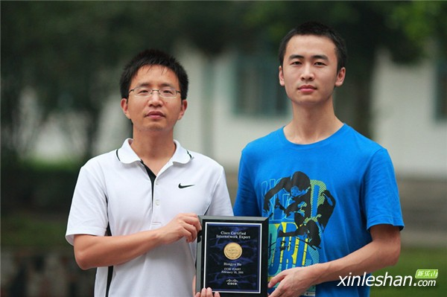
（图一：何宏宇同学的CCIE证书）
杨鸿在参加2010年“国信.蓝点被”软件设计大赛四川赛区C语言本科组中获优胜奖，在2011年“国信.蓝点被”软件设计大赛四川赛区C语言本科组获三等奖。漆跃进成功申报校级学生科研项目：《网络入侵检测与预防》。杨鸿参与学生科研项目《智能网络入侵检测模型研究》并顺利结题。刘亚、杨鸿等发表论文3篇。且全班同学加入了专业义工协会，参与服务活动合计近300人次。
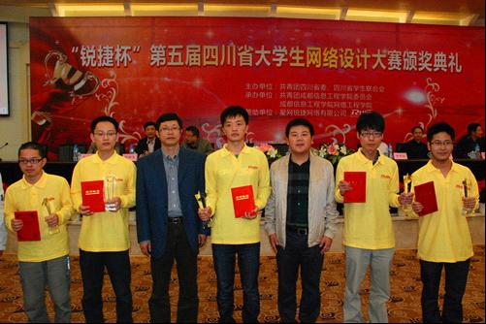

（图二： “锐捷杯”四川省第五届大学生网络设计大赛颁奖现场）
该班英语四级过级率达到80%，过六级者3人，在学院同年级班级中名列前茅。有93%的同学通过普通话二级考试，2人考取日语四级证书。还有3位同学通过努力自学，考取了会计证。全班共计45人次分别获得“三好学生”、“优秀学生干部”、“优秀团干”、“先进工作者”“优秀青年志愿者”等荣誉称号。
借助著名企业平台，加强实践教学，我院在培养“本科基础，师范素质，行业技能”的探索路上走出了夯实的一步。

三维、个性、时尚的实践教学
-------记美术学院陶艺实训室
乐山师范学院美术学院陶艺实训室于2009年在学校和美术学院领导的大力支持和关心下建立，陶艺实训室至建立起各种设备机器都得到了充分合理的运用。实训室现承担着美术学院设计类本科专业的陶艺教学和科研工作，建立以来已成功承担三届毕业生的陶艺课程。取得了较好的成绩，成功举办了两次陶艺教学成果展。受到领导和师生的广泛认可，学生创作积极性较高。
陶艺课程以其独特的艺术魅力吸引着每一届学生。陶艺课程弥补了学生在学习过程中的纸上谈兵的严重不足，通过陶艺的学习与制作学生可以很好的将自己的设计作品、设计理念付诸实现。将观念性作品转变成一件件实物作品。同时通过制作的过程也能很好的将学生从二维空间上拉回到三维立体空间上来，让学生更好的理解三维空间事物的结构。这一过程不仅能训练学生的动手能力而且能训练其手、脑、眼的高度结合。
陶艺实训室现主要开设有陶艺制作课与陶艺新彩课程，在学院领导的大力支持和关心下利用实训室现有的条件尽最大努力使陶艺课程更加丰富、更加合理的使用实训室。至建立以来也成功的承担了2010年汶川教师培训以及2011年国培计划中小学美术教师的陶艺培训课程，都取得了较为突出的教学成果。
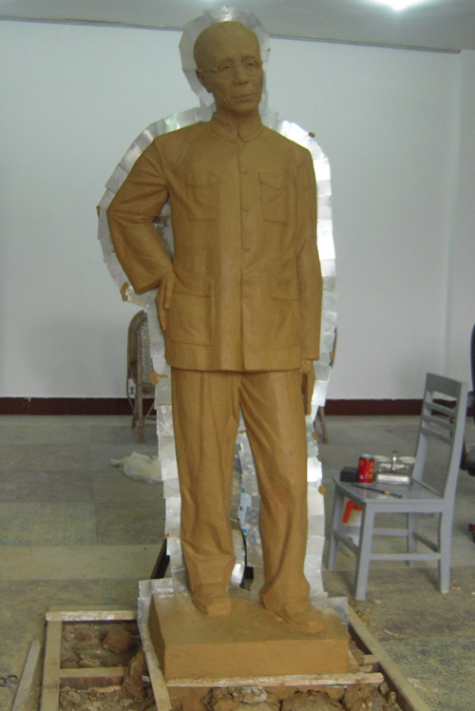

物电学院扎实推进实验教学工作

（图一： 师生陶艺作品）
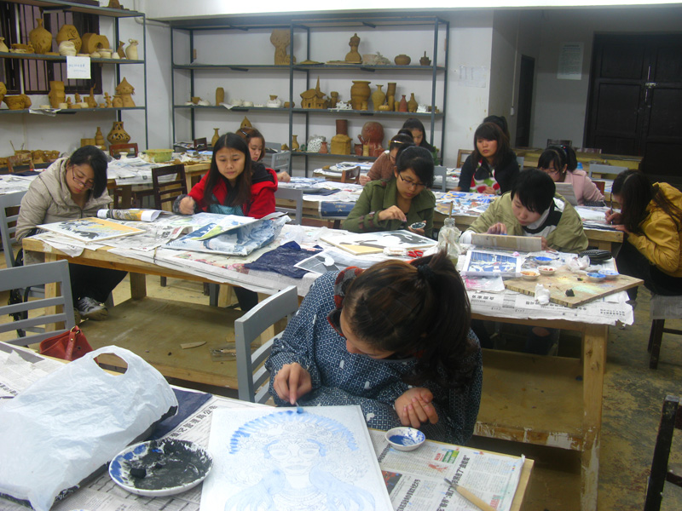

（图二： 学生陶艺实验室上课）
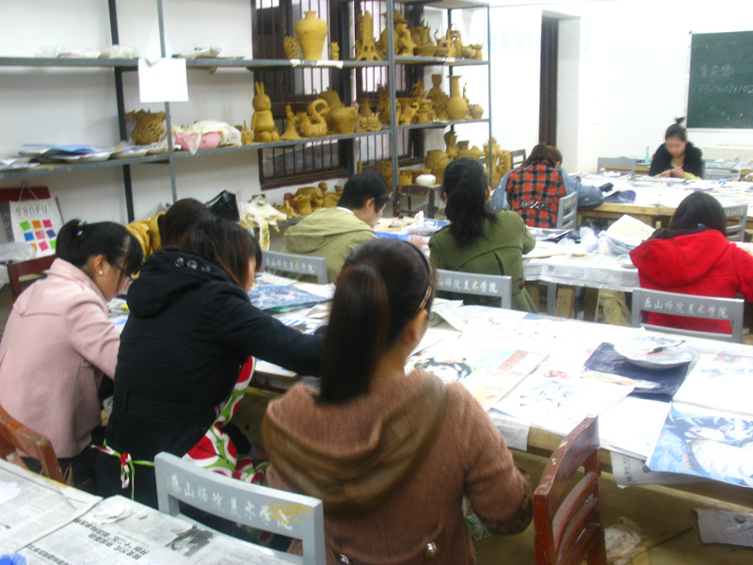

(图九：专业见习)

（图三： 学生陶艺实验室上课）

